**浅析建安时期与建安七子个人命运的关系**

**刘傲凡**

**摘要**：东汉是一个乱世,人们常说乱世出英雄,但真的是这样吗?享有独一无二的政治社会特权的政治上阀世家在抑制了民间庶族读书人的入仕之路;文化上民间私学一度中止,受教育则成为了一种奢侈品。阶级固化使上层社会被士大夫阶级垄断,文人志士无力也无意改革特殊的局面,个人的力量在时代的浪潮下显得是那么无力。通过分析建安七子(东汉时期的七位具有代表文学家)多舛的命运,我们可以理清东汉特定的时代背景下的个人命运的局促与被动。并通过这一独特的视角以小见大的来了解东汉时期的时代特点。

**Abstract**：Eastern Han Dynasty is a troubled times, people often say that the world is a hero, but really? Exclusive political and social privilege of the political system in the suppression of private Shu people into the official career of the road; cultural folk private was suspended, Education has become a luxury. The solidification of the class made the upper class monopolized by the class of scholars, the weak and unwillingness of the literati to reform the special situation, and the power of the individual became so weak under the tide of the times. By analyzing the fortunes of Jian-An (the seven representative writers in the Eastern Han Dynasty), we can sort out the cramped and passive personal destiny in the specific era of Eastern Han Dynasty. And through this unique perspective, we can see the characteristics of the times in the Eastern Han Dynasty from the smallest to the largest.

**关键词**：东汉时代；建安七子；社会；历史；社会特点

**目录**

1. **引言**
2. **建安时期、建安七子背景介绍**
3. **建安历史背景概述**
4. **建安七子背景介绍**
5. **浅析建安时代与建安七子个人命运的关系**
6. **建安门阀政治对庶民的影响**
7. **文化名人受统治集团的影响**
8. **结论**

**一 引言**

《三国演义》有言“话说天下大势分久必合,合久必分”，诚哉斯言。汉昭烈帝、魏武帝、吴太祖三人争霸造成的局面正应验了这句话，这一时期的动荡堪称为古今之最。这一时期，王事靡盬，贵族政权更迭始终频繁。在魏国，自曹丕以后，魏国政治越来越坏。明帝时，后宫多至难以想象，后宫资费泛滥，几与军费相等。此外，魏明帝大兴土木修建宫殿，在荥阳附近设方圆千里的大猎场，弊政不断，百姓民不聊生。而在这个时期，适逢出现了一批文人雅士，在这个非常特殊的时代，这里既有建安七子，以及《世说》中其他的种种奇人异士， 他们狂狷恣肆，自有一派风骨，令无数人心驰神往。虽然他们的言行举止可谓“浩浩乎，如冯虚御风而不知其所止，飘飘乎，如遗世独立羽化而登仙”，可他们的本质却并非如此，他们的诗歌“古意悲凉，遗世弃世”的特点体现的他们感慨时机不遇，生不逢时，例如：

**七哀诗**

“西京乱无象，豺虎方遘患。

复弃中国去，委身适荆蛮。

亲戚对我悲，朋友相追攀

出门无所见，白骨蔽平原。

路有饥妇人，抱子弃草间。

顾闻号泣声，挥涕独不还。

未知身死处，何能两相完？”

驱马弃之去，不忍听此言。

南登霸陵岸，回首望长安。

悟彼下泉人，喟然伤心肝！”

——王粲[1]

这首诗刻画初离长安在郊外所见难民弃子的惨状，感叹于盛世的难得，体现了诗人对现实的抨击，对权贵，对奸臣的鞭挞，发自内心的反映了汉末动乱给人民带来的深重灾难，强烈倾诉了诗人对社会现状的悲恸。

建安七子的个人性格特点固然与个人经历有着密不可分的关系，但深层次上，体现了大时代的背景格局，忽略东汉末年时代变迁之际的现实因素的有影响而单从儒、道交融的因果序列中探寻建安七子的思想，几乎难以实现。因此，我们需结合历史变迁的因素影响，东汉末年政权的多端变化，腐化的曹魏集团来看待建安七子及其个人命运。

* 1. **建安时期、建安七子背景介绍**

1. **建安历史背景概述**

“建安”是东汉末年汉献帝的年号,从公元196—到220年。需要注意的是，220年曹丕篡东汉帝位，自立曹魏。政权的更迭明确示意着各方势力的对抗，动荡。这既有雄才大略的魏武帝东征西讨导致的内部国家不稳，也有曹丕，曹植等兄弟几人夺嫡的政治风云带来的缘故。

https://upload.wikimedia.org/wikipedia/zh/timeline/28b041a135f55758849484c1c822f43f.png要了解公元196到220年的历史，我们还需要知道公元189年发生了什么作为铺垫，中平六年，即公元189年，汉灵帝崩，诸侯之一的董卓率兵入洛阳，废汉少帝刘辩立汉献帝刘协，年号立为初平。董卓自掌大权“挟天子以令诸侯”，后又挟持献帝至长安。

东汉历史示意图（含建安时期）[2]

从196年开始，建安时代正式开启，此时北方面对着来自五胡十六国（指的是交替更迭的几个王朝，统称五胡十六国）的威胁。时天下大乱,士族文人多不以道义为重,儒学中衰，文化的多样性也因此得到了巨大的发展,文学、思想、美术、书法、音乐都诞生了影响后世的大家。人们对人物的品评由道德风范转向人物外貌,进而发展到人物的精神气质。

在这里就挂一漏万的列举几个建安时期的战争

建安三年，下邳之战，吕布为曹操所灭，曹操取得徐州。

建安五年，官渡之战，曹操击败袁绍。

建安十三年，赤壁之战，孙权及刘备联军击败南征荆州的曹操，奠定三国的局面。

建安十六年，潼关之战，曹操进军关中平定叛变的马超与韩遂势力。

建安十九年，益州之战结束，刘备击败益州牧刘璋，夺得益州。

建安二十年，逍遥津之战，孙权攻打合肥，合肥守将张辽主动冲击吴军，大挫吴军士气，孙权终无功而返。

建安二十三年，汉中之战，刘备攻取曹操占领的汉中。

建安二十四年，樊城之战，刘备将领关羽自荆州率军围困曹操占领的樊城，孙权将领吕蒙率部乘机袭取荆州，关羽被逼撤围南归。

此外，历史上讲东汉的政治、经济时，只讲到公元189年。190年以后的历史习惯上归为三国时期。因此“建安”虽是东汉的年号，但在历史研究上，“建安时期”是归为三国史来讲的。

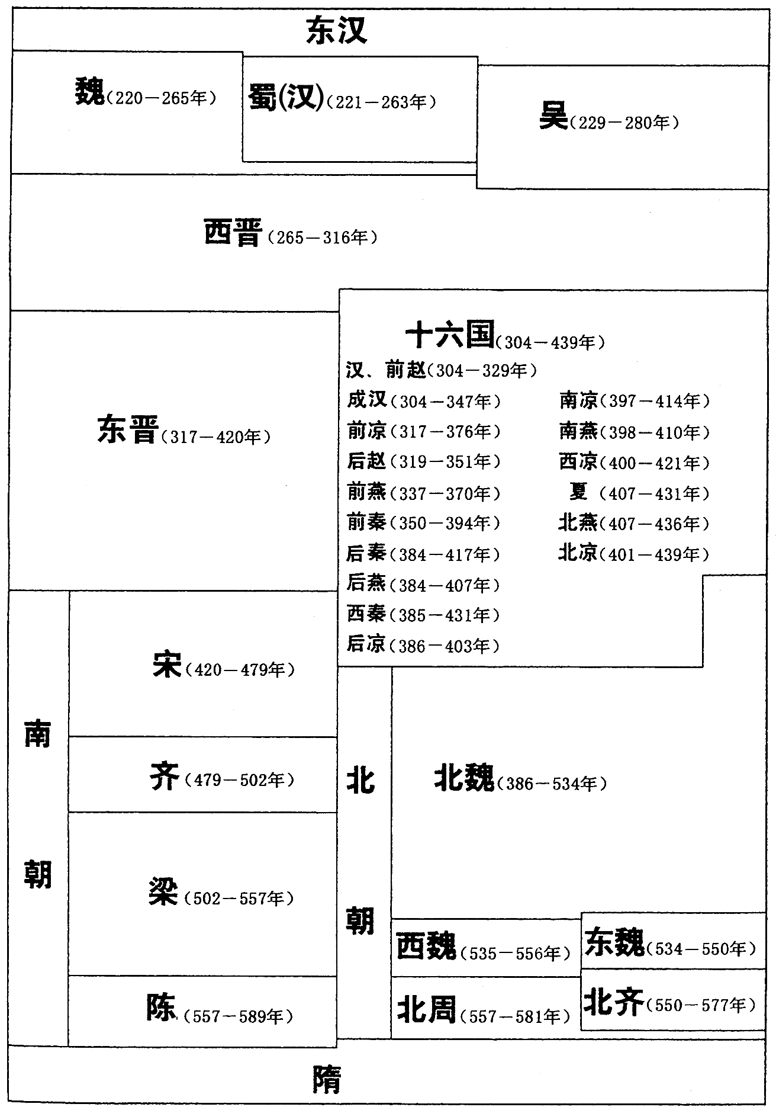

图一：汉末朝代图（包括建安年间）[3]

**（二）建安七子**

建安七子，是汉建安年间，从196，到220年，，包括孔融、陈琳、王粲、徐干、阮瑀、应玚、刘桢在内的七位文学家的合称。“七子”之说，得到后世的普遍承认。同时代曹丕的《典论·论文》[4]将他们相提并论，历数当时文坛名流，指出并评价七人“斯七子者，于学无所遗、于辞无所假，咸以自骋骥騄于千里，仰齐足而并驰。”

孔融[5]出生于153年，死于208年9月26日，字文举，东汉末文学家，祖籍鲁国曲阜。得罪相国曹操后遭处死并株连一家。

陈琳出生于2世纪，死于217年，字孔璋，祖籍广陵射阳。东汉时期文学家。著名著作为《为袁绍檄豫州文》

王粲出生于177年，死于217年2月17日，字仲宣。祖籍山阳郡高平县。东汉末年文学家，太尉王龚曾孙。

徐干出生于171年，死于218年，字伟长，三国时期文学家，祖籍北海郡剧县，曹操召为司空军师祭酒掾属

阮瑀出生于2世纪，死于212年，字元瑜。祖籍陈留尉氏。曹操征之为官，著有诗有《驾出北郭门行》

应玚出生于2世纪，死于217年，字德琏，祖籍东汉汝南南顿。应扬出生于书香世家，长于辞赋

刘桢出生于2世纪，死于217年，字公干，祖籍东平郡宁阳县。，刘桢在建安年间被曹操召为丞相掾属。

**三、浅析东汉末年时代与建安七子个人命运的关系**

**（一）建安士族、门阀政治对庶民的影响**。

勃兴的门阀士族带来了知识的垄断。待到曹魏，九品中正制日趋发展成熟，逐渐使“品”与“家世”紧密相连，以至当时社会存在着一种“上品无寒门，下品无士族”的现象。

士人没有机会或没有条件出仕，远离社会政治活动，游走于社会边缘的行为。

此外，另一个原因还起了相当一部分的作用——小农经济的生产和消费方式有利于隐逸现象的发展。那些摆脱了压迫的建安末年隐士普遍长寿。社会压力小，健康的生活方式，这促进了一部分本就在避世与出世观念之间徘徊的人才隐逸。

隐逸现象是建安的社会现象，隐逸思想广泛流行、隐士群体力量十分壮大，涵盖了士人中的各个阶层。这大概也是庶民阶级的一种联合，更是一种应对门阀政治的方式吧。

地位低下的庶族不一定都贫穷。经济上很富有，社会地位仍属寒庶也不罕见。如“*南朝时临海郡 （今浙江临海市）富豪刘玉真 “资财巨万”，仍属寒庶，试图以巨万之资作为陪嫁，嫁女儿给士族后裔王元规，以攀高门，遭到坚决拒绝[6]”*。可见士族与庶族这种封建地主阶级内部的等级区分，更带有身份性的压迫

综上所述，建安末年士族、门阀政治造成了政治排外，经济难以独立，身份压迫多种形式对庶族的压迫，间接的更是人才大量流失，许多有志之士不得已归隐。建安末年时期的名仕处于两种极端状态，其一庶族名仕大部分完全远离朝廷，淡泊名利，或因表达自己的诉求而与统计阶级发生矛盾而英年早逝，含恨而死其。二是士族与统治阶级在利益上具有一致性，受到了很好的文化熏陶，树立了建功立业的人生理想。

**（二）文化名人受统治集团的影响**

建安时期，普通人要做官，一般有察举、征辟两个途径。

所以很多大官僚就跟自己的门生故吏结成集团，形成了一股强大的政治力量，到了东汉末年形成了一些累世的家族，四世三公的袁绍家族就是典型。门生故吏便天下所致，故能成为讨伐董卓联军的盟主都是祖辈荫泽，。

当时名士都出身于这个阶层。背后是颍川的门阀大族支持的曹魏，江东的豪族支持的东吴。

曹操在《短歌行》中发出了“青青子衿，悠悠我心。但为君故，沉吟至今。”的感叹，渴望人才，主要是因为曹操出身于宦官之家，所以不被名士所尊重。而曹操更因叛逆夺权，从小便接受“天地君亲师”儒家教育的文化名人普遍所厌恶，但是这些名人在社会上又存在一定的影响力。

这便为文化名人与统治集团之间埋下了一个深重的矛盾。

建安七子中的孔融便体现了这个矛盾。孔融性格豪放不羁，经常做出一些蔑视礼教、离经叛道的事。

内心对大汉王朝非常忠诚的他，对曹操的专横跋扈非常反感。曹操攻克邺城，丕将袁熙的妻子甄氏抢为己妻。孔融因此事专门向曹操写了一封信，论周武王伐纣的时候肯定将妲己抢来赐给了自己的儿子。

曹操没有反应过来，以为孔融说的是一个典故，问资孔融。孔融回答说：“拿今天的事情看来，当初也应该是这样的！”曹操大怒。那时粮食供应紧张，为了节省粮食的曹操下了禁酒令。

孔融最爱喝酒，便又给曹操写了一封信，大谈酒的好处，公然与曹操顶牛，曹操对孔融更加气愤。曹操害怕孔融的言论会危及自己的统治，便决定置孔融于死地。他暗中指使路粹上书弹劾孔融，说孔融“招合徒众，欲规不轨”，“大逆不道，宜极重诛”。

而对于孔融一家的遭遇，我们可以从这段话中了解到，*“孔融被收，中外惶怖。时融儿大者九岁，小者八岁，二儿故琢钉戏，了无遽容。融谓使者曰：“冀罪止于身，二儿可得全不?”儿徐进曰：“大人岂见覆巢之下复有完卵乎?”寻亦收至。”——《世说新语·言语》。*

追溯其根本原因，还是文化名人与统治集团在思想与精神层面存在分歧的缘故。

以孔融为代表的读书人在意识到经学章句的陈腐和虚伪，并走出封闭的书斋，对宇宙和人生进行冷峻的思索，选择自己生活的道路，重新认识世界，认识自我。更因抒发自己对时事的看法，与统治者不同而受到迫害。

而另一个具有代表性的例子是王粲前后的变化。

王粲出生时，大汉王朝已危如累卵。东汉初平元年(190年)，王粲14岁时，东京暴动，董卓燃烧洛阳官室，挟持汉献帝和朝中官吏迁往西京长安。

这一年，父亲从洛阳流徙长安的，王粲随之。两年后，长安大乱，被迫再度流徙的他，不得不投奔荆州刘表。战乱之中的王粲亲身经历了背井离乡，四处漂泊，急切渴望安定的生活和太平盛世的他有强烈的参政意识。总结起来，他在荆州帮助刘表做了几件大事：

1.为巩固荆州大造舆论。

2.，助刘表周旋同盟内的矛盾。

故此，王粲授命发出《为刘荆州谏袁谭书》、《为刘荆州与袁尚书》。二书均晓之以礼，劝二袁“先除曹操，以卒先公之恨事定之后，乃议兄弟之怨，使记注之士，定曲直之评，不亦上策邪!”王粲展现出“疾呼泣血”的情感，以期使袁尚、袁谭携手共同匡扶汉室。由此可见，前期的王粲与时进取，希冀在政治上有所建树。王粲在《登楼赋》中抒发了“冀王道之一平兮，假高衢而骋力”的壮志情怀，这明确体现了他不被刘表所不受重视和他个人志向的矛盾。

曹操给他封侯授职，感到心情舒畅，深受鼓舞的王粲，追随曹操，乘时进取，实现自己的人生抱负。

在附丽曹操的近十年中，踌躇满志是他的常态。在与奉和七体文《七释》中，王粲“致辨于事理”，“主张圣王之世，有志之士应当献身于政治，建功立业”。王粲极力劝谏明主要任贤纳言，“帝王虽贤，非良臣无以济天下”，“听于直言，则过行不累乎身”，饱含着王粲家国情怀的赤诚之心和效命曹魏父子的真诚。王粲附丽曹操后曾奉祝曹：“明公定冀州之日，下车即缮其甲卒，收其豪杰而用之，以横行天下；及平江、汉，引其贤俊而置之列位使海内回心，望风而愿治，文武并用，英雄毕力，此三王之举也。”应当说王粲的这番话不只是出于应酬，而是表达了他初仕曹操的看法以及甘心效命曹氏的心境。

王粲博闻强记、明习前朝礼乐制度的专长引起了曹操的器重，被任命为侍中，和卫凯一起制定魏国朝仪，共同创立了典章制度，《三国志·魏志·王粲传》中记录“时旧仪废弛，兴造制度，粲恒典之”。王粲此时堪称自得，达到了一生中最为辉煌的顶点。

以王粲为首的士族士人在家世、时事的影响下走向了建功扬名之路，如王粲在《咏史诗》中曾高喊要“生为百夫雄，死为壮士规”；在《从军诗》其二中有言“弃余亲睦恩，输力竭忠贞”。

**四、结论**

建安是“中国政治上最混乱、社会上最痛苦”的时期，也是一个精神上极自由、极解放，最富于智慧、最浓情的一个时代。东汉末年人实现理想人格的过程是艰难复杂的。有的守死不二，有的淡泊名利、隐居躬耕，也有的逐渐散失理想人格与现实妥协，形成一种复杂的人格。

以建安七子为代表的东汉末年困厄文人走向了两个极端

孔融等士人努力以“诗学正义”抗议社会不义，念兹在兹地追求自由。他们努力摆脱客观现实，又褪去主体、身体之束缚，表现为放浪形骸，不拘礼节，蔑视凡尘，狂傲纵情，达到绝对意义上的精神自由。

王粲等士人走向了积极出世的方向，“恨圣时之不遇，哀民生之多艰，愿与国共忧患”的兼济天下的胸怀，他是有强烈的社会责任感和使命感，用法治与儒术并重的策略，实现国家的安定与繁荣。

**参考资料、文献**

1. **二十世纪东汉末年南北朝史研究，曹文柱 李传军**
2. **略论东汉末年南北朝中国文学的自觉时代，邰景涛**
3. **东汉末年南北朝社会的历史特点，张承宗**
4. **南北朝时期门阀士族衰败的原因，刘苏**
5. **王 粲 政 治 思 想 简 论，杨 莹**
6. **浅论王粲的人格心态，杨立群**

1. “建安七子”——王粲，七哀诗其一
2. 东汉历史示意图（含建安时期）
3. 引自《南京通史•六朝卷》
4. 《典论》，是曹丕辑录他自己不同文章而成的文集，题材包括政治、文学及文化等。
5. 即大家所熟知的孔融，“孔融让梨”，“覆巢之下无完卵”
6. 引自“南北朝时期门阀士族衰败的原因”——刘苏